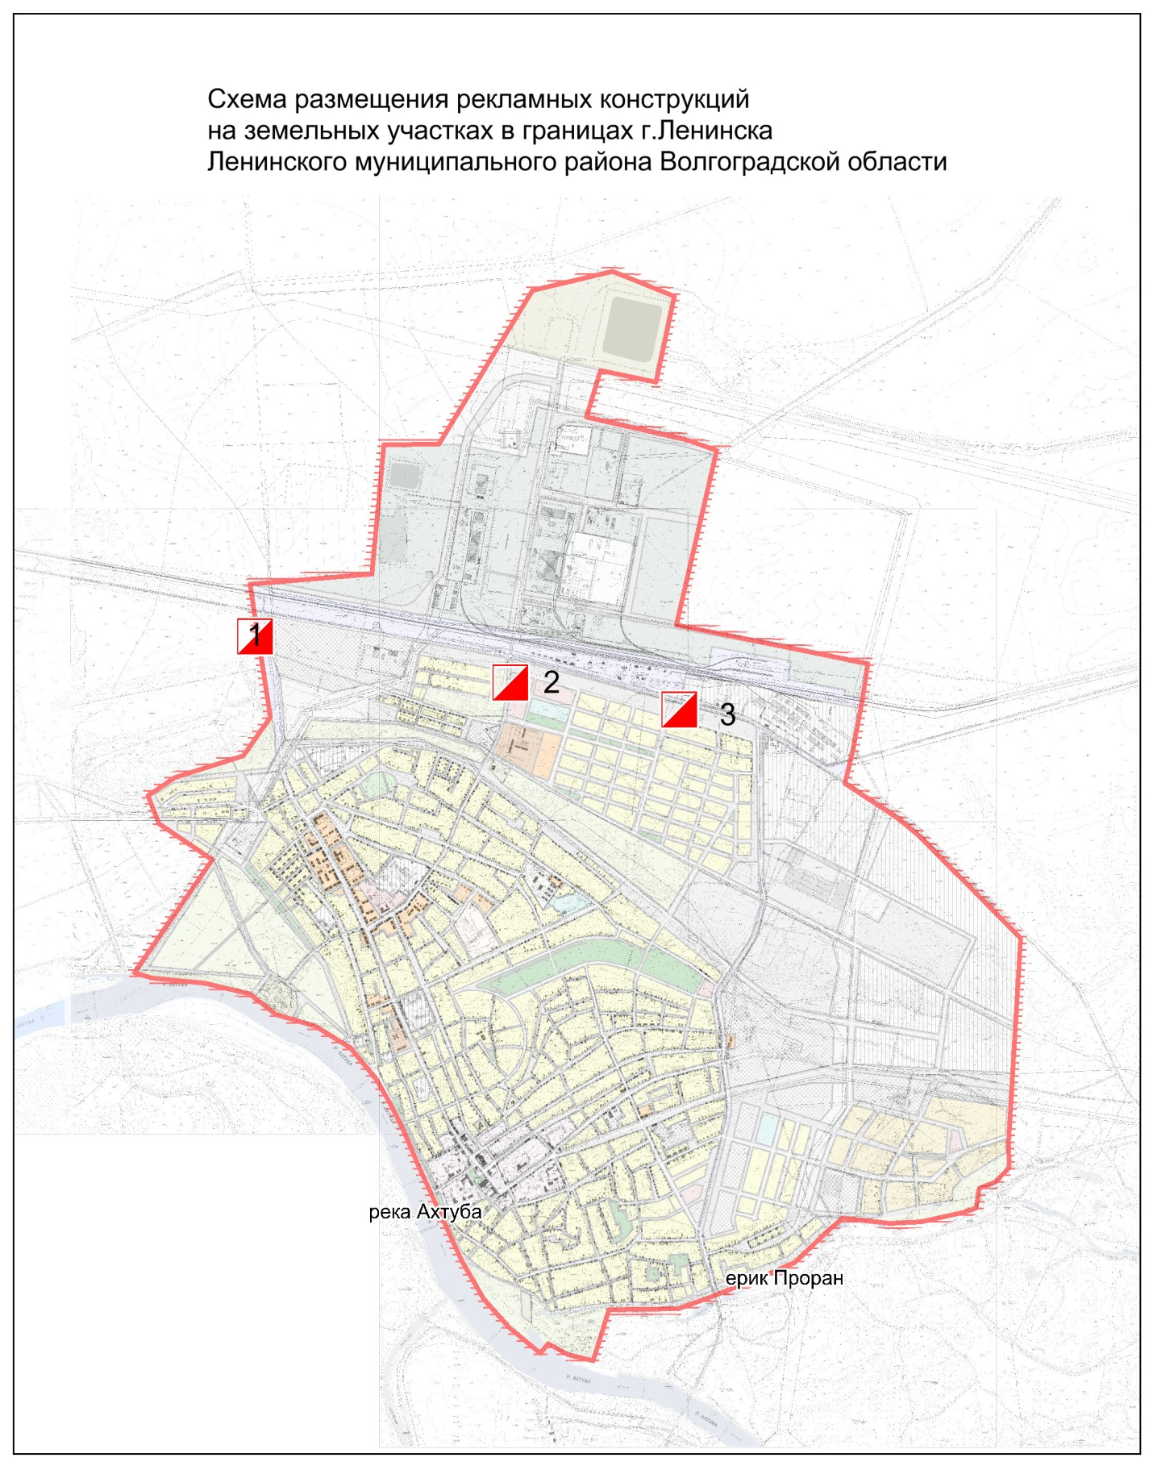
Схема размещения рекламных конструкций на территории Ленинского муниципального района, утверждена постановлением администрации Ленинского муниципального района от 08.04.2015 № 180

Схема размещения рекламных конструкций на территории Ленинского муниципального района, утверждена постановлением администрации Ленинского муниципального района от 08.04.2015 № 180

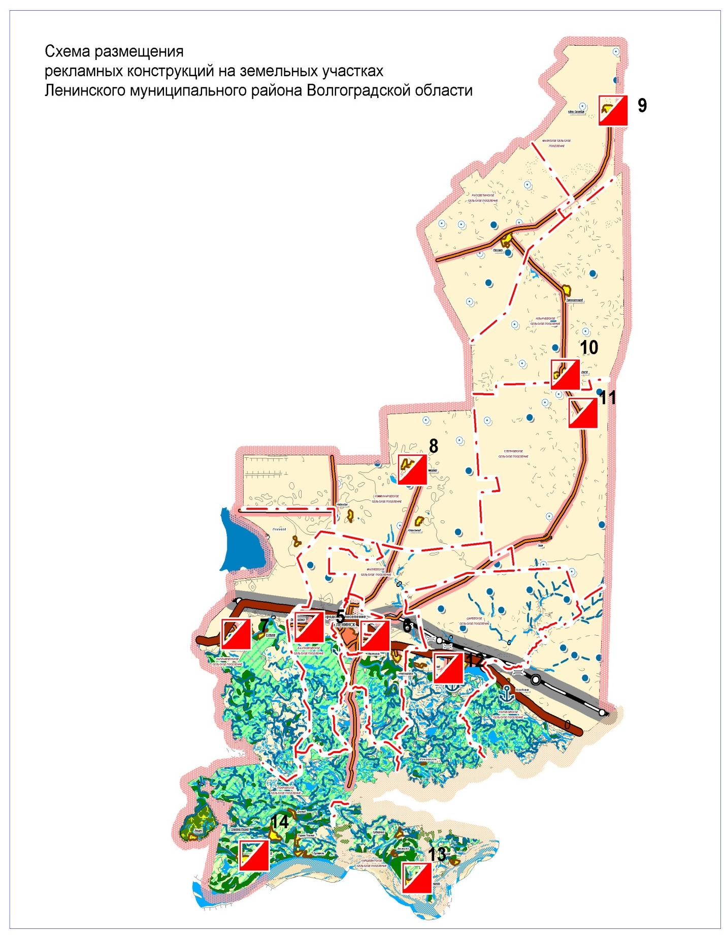

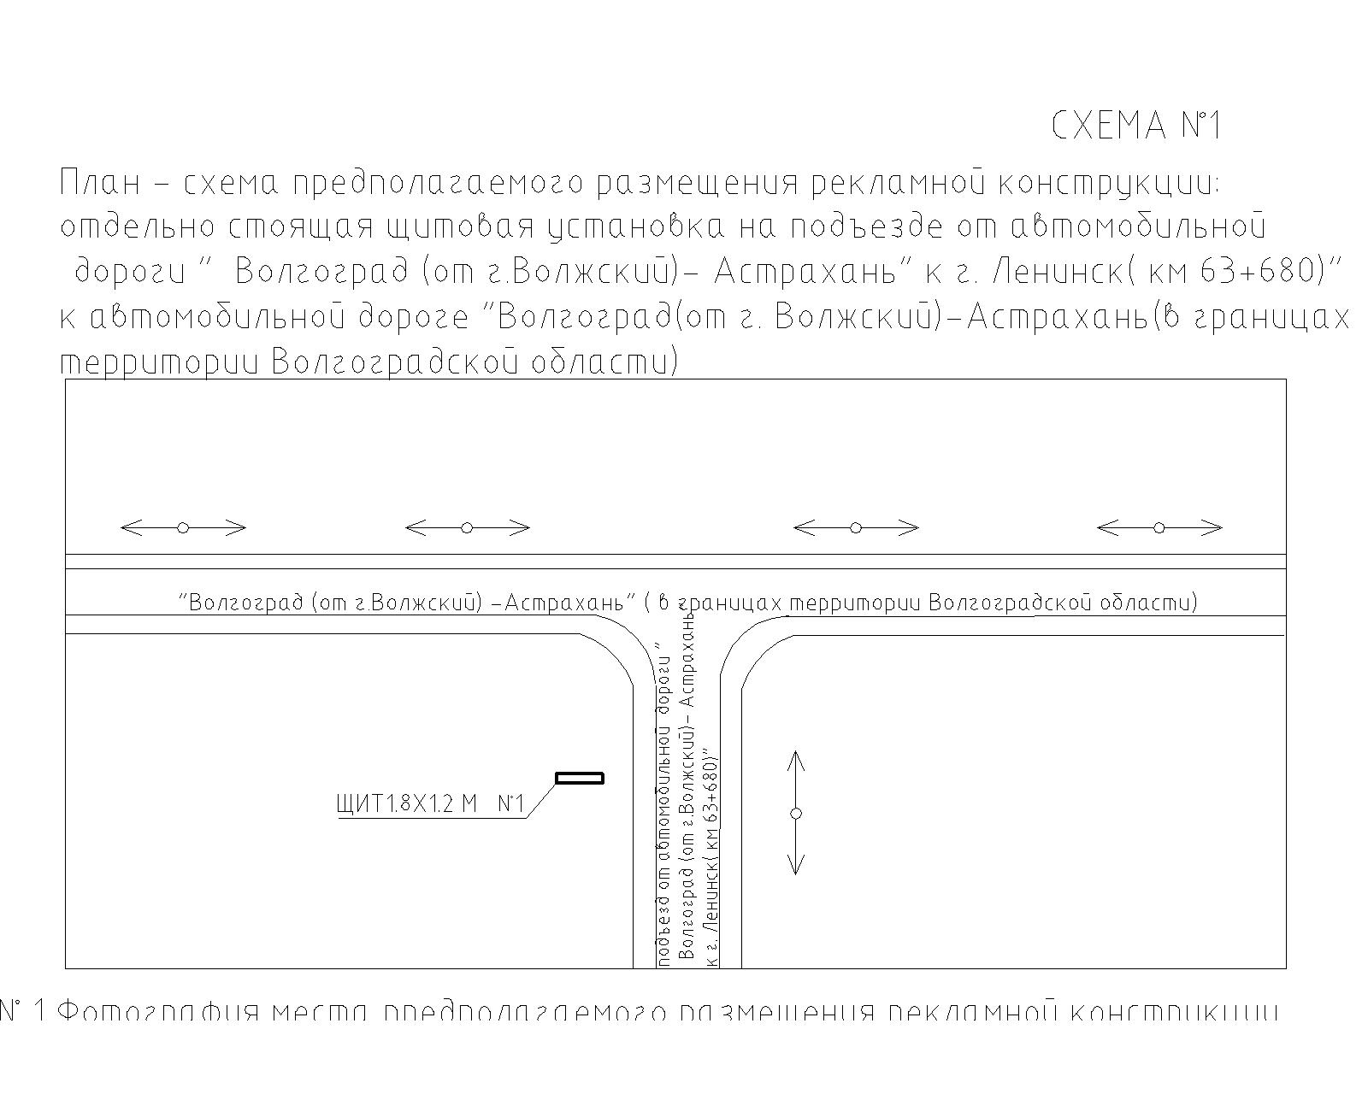
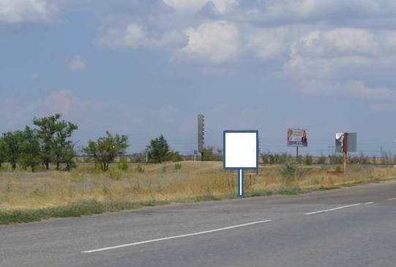
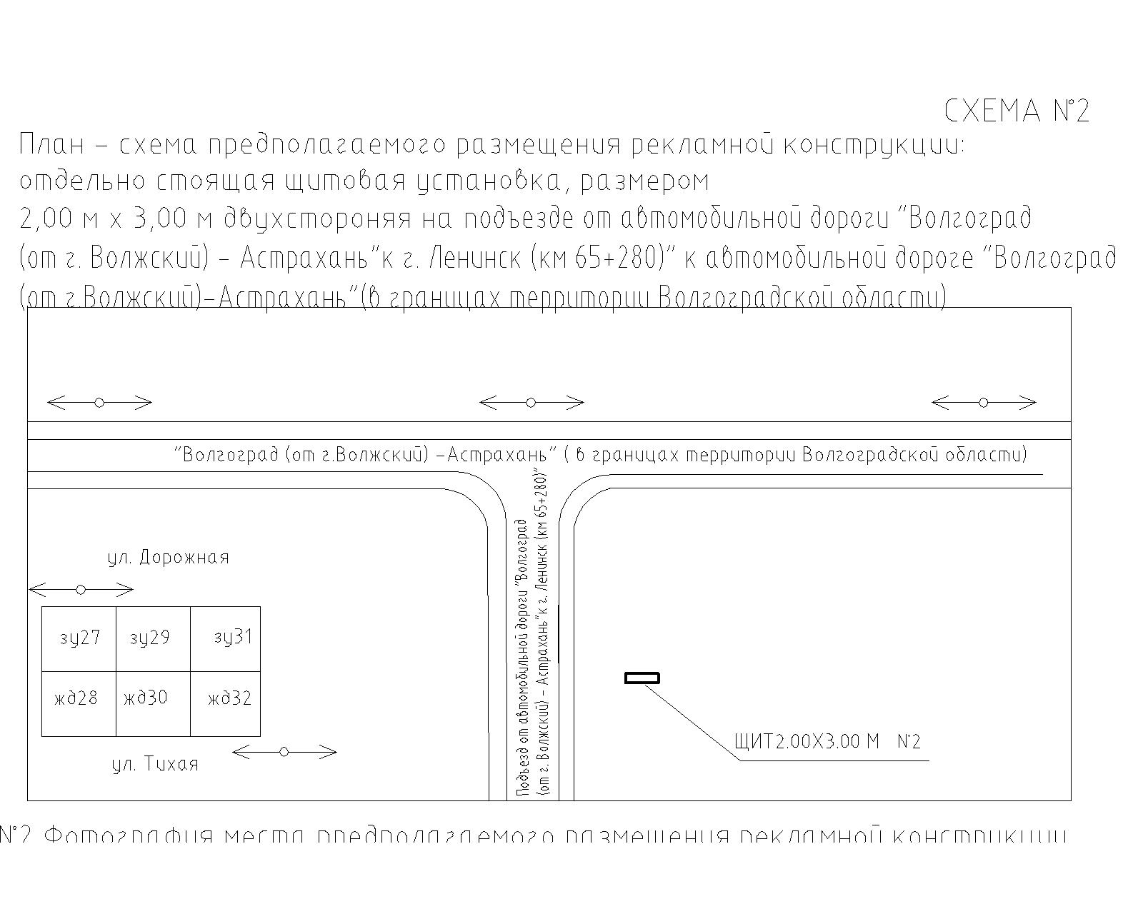
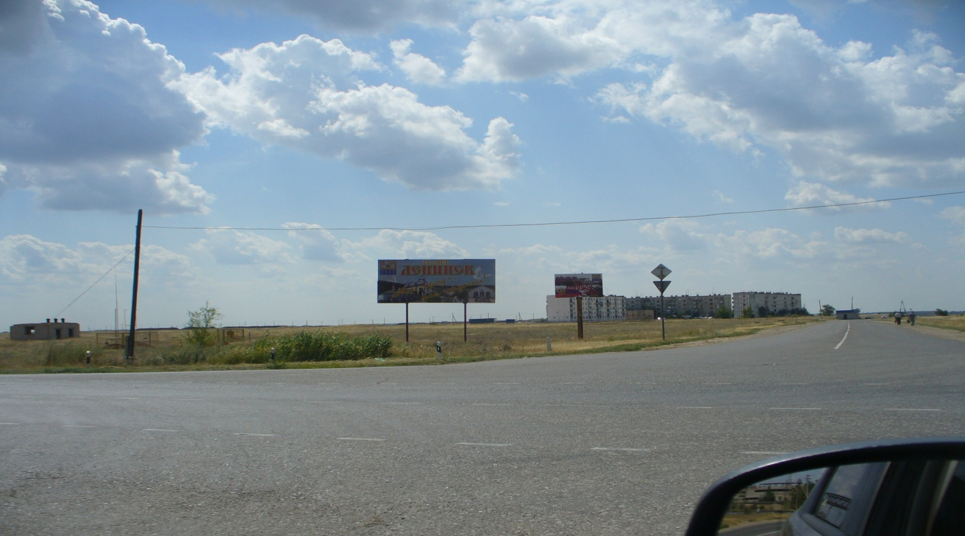
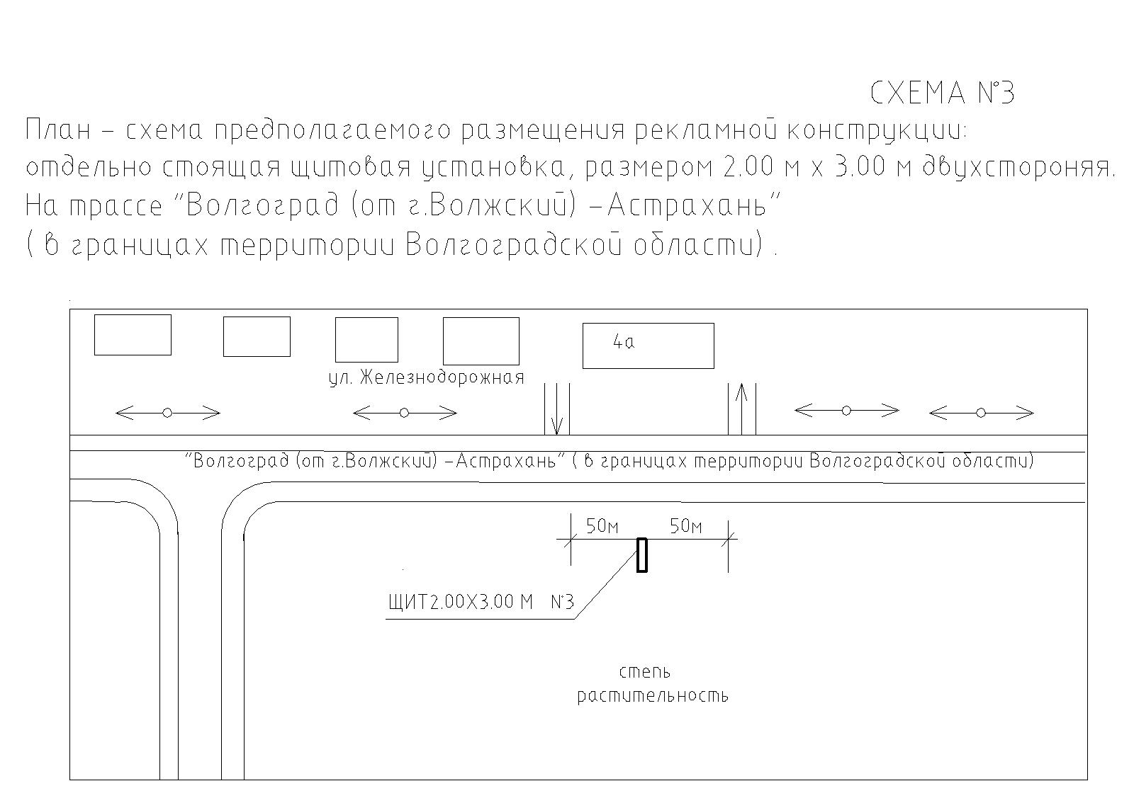

Фотография места предполагаемого размещения рекламной конструкции №3.

Схема 5
№ 5. План-схема предполагаемого размещения рекламной конструкции: отдельно стоящая щитовая установка, размером 2х3 м двухстороння.
с. Бахтияровка с правой стороны ул. Лермонтова передпересечением с
ул. К. Маркса при въезде в село.
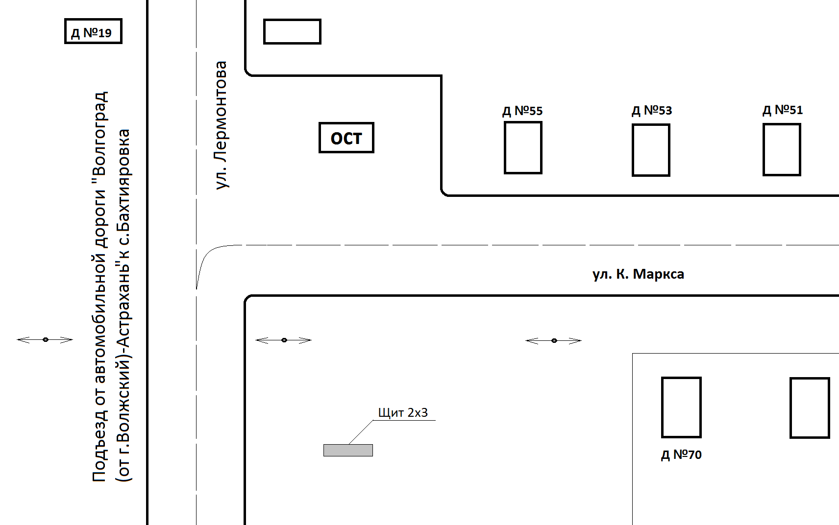

Фотография места предполагаемого размещения рекламной конструкции №5.
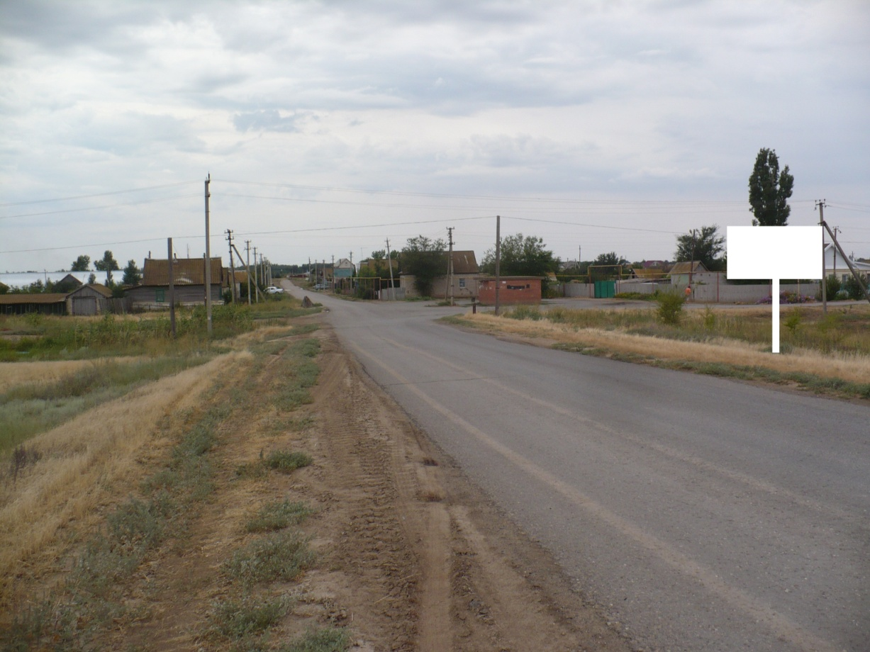

Схема 6
6 .План-схема предполагаемого размещения рекламной конструкции: отдельно стоящая конструкция-стелла размером 1,4х1,8 и 1,5х1,34 двухсторонняя на автодороге Волгоград (от г. Волжский) – Астрахань км 67 + 750м при движении от с. Маляевка к г. Ленинску по правой стороне.
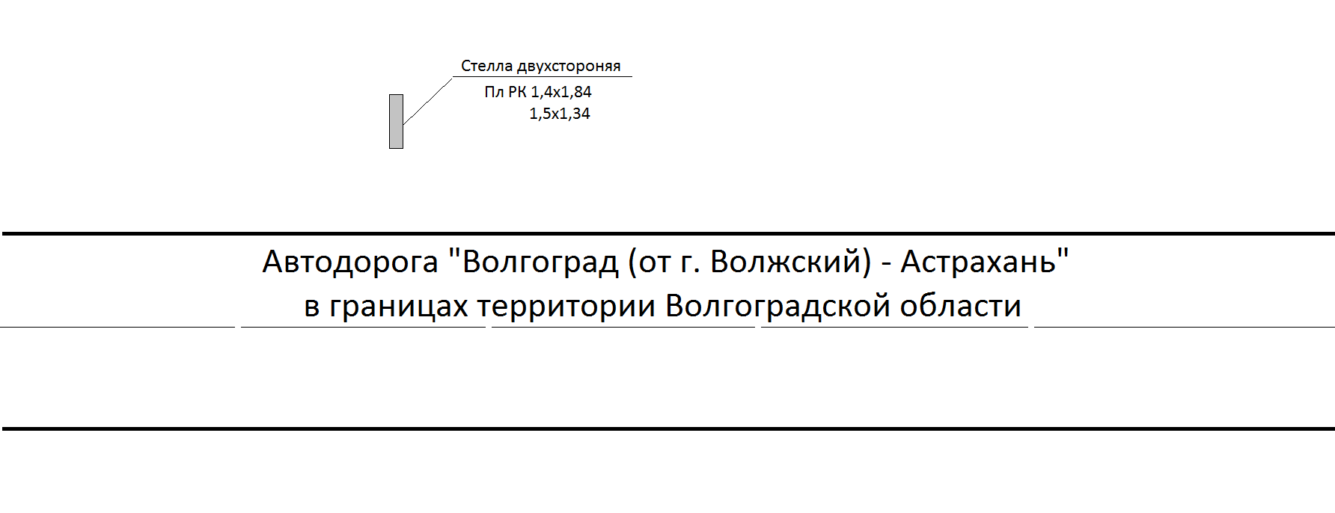

Фотография места предполагаемого размещения рекламной конструкции №6.
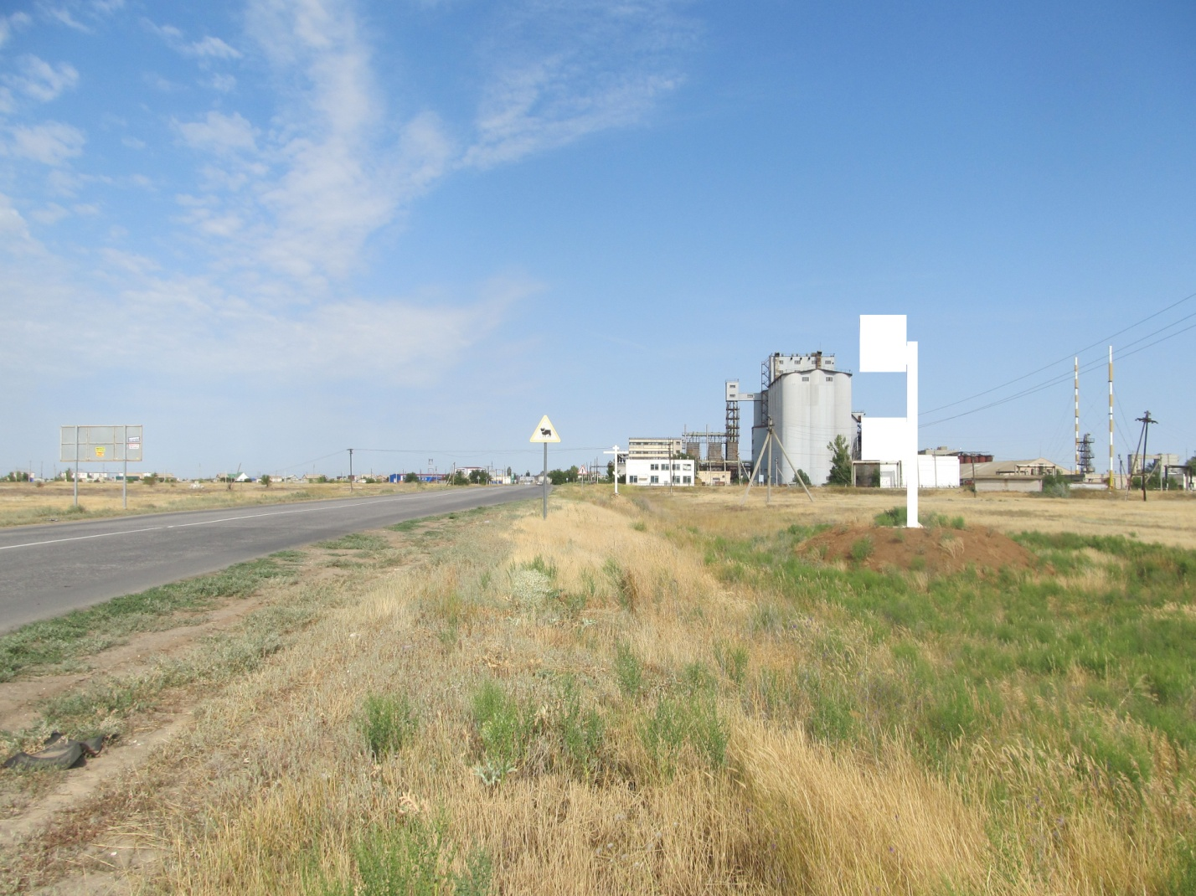

Схема 7
7. План-схема предполагаемого размещения рекламной конструкции: отдельно стоящая щитовая установка, размером 2х3 м двухстороння.
с. Заплавное, с правой стороны при въезде в село по ул. Гагарина
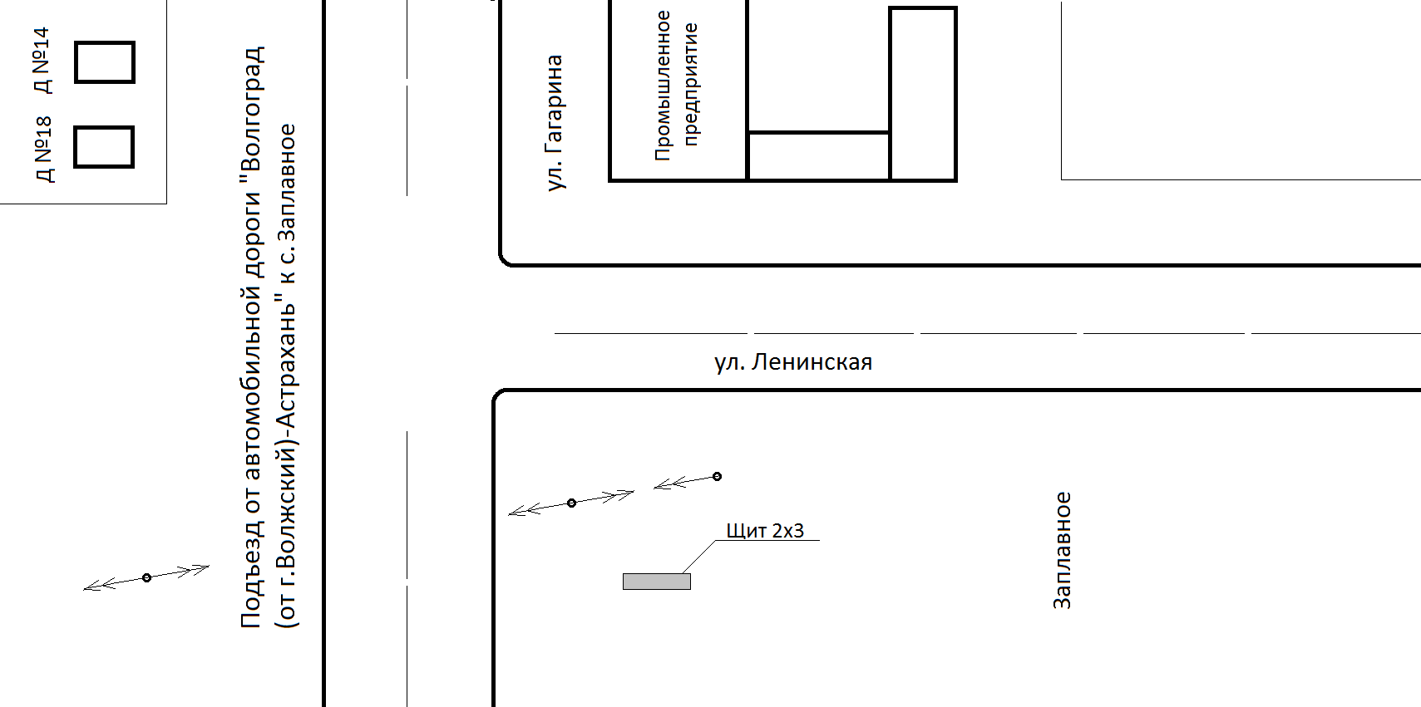

Фотография места предполагаемого размещения рекламной конструкции №7.
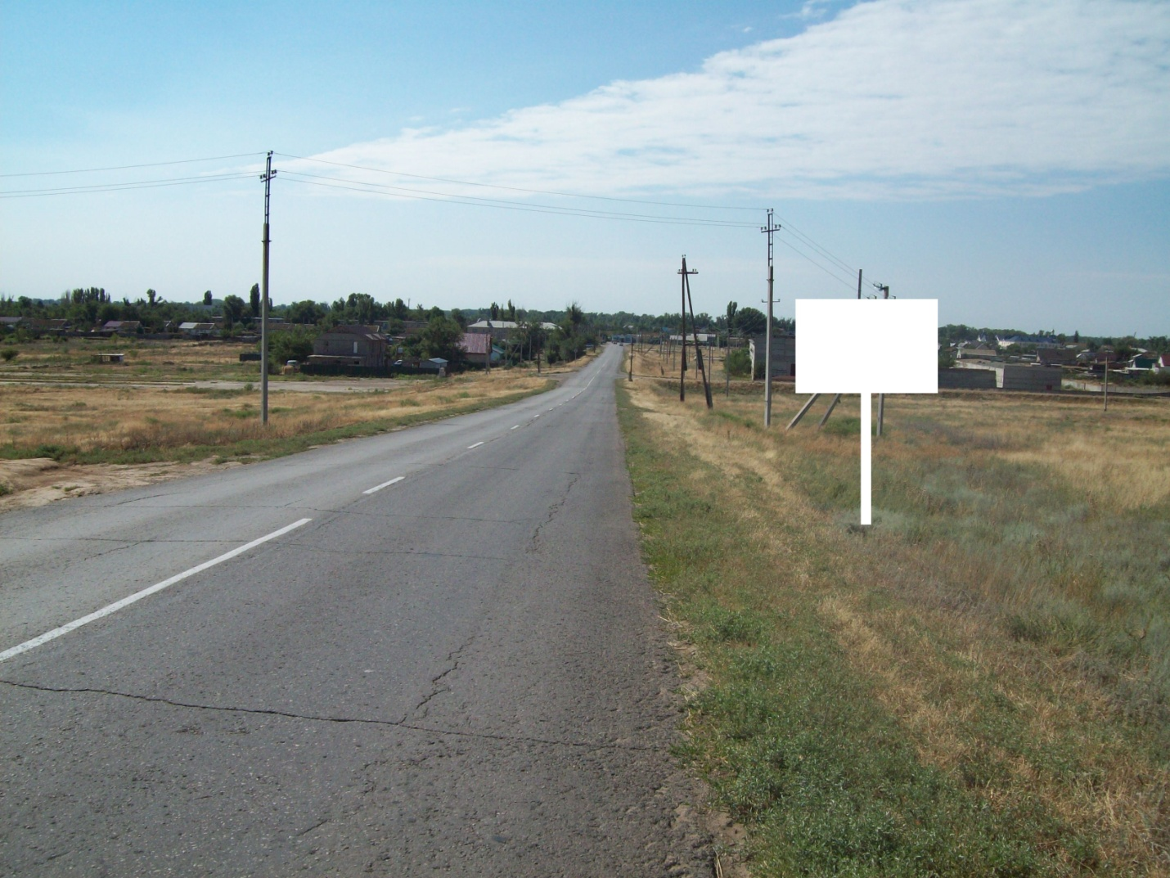

Схема 8
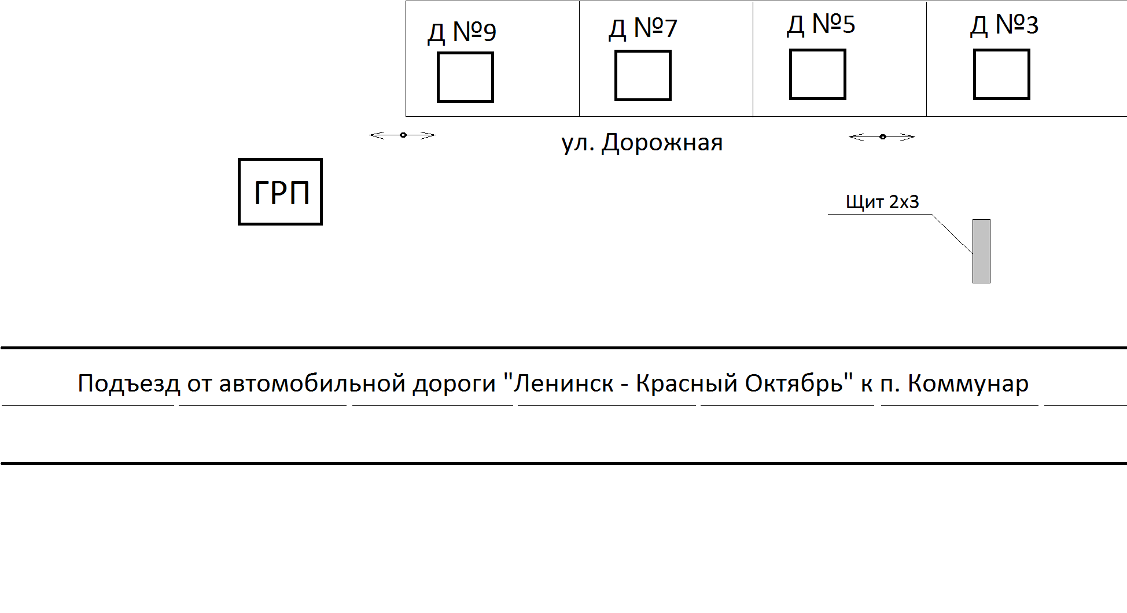
8. План-схема предполагаемого размещения рекламной конструкции: отдельно стоящая щитовая установка, размером 2х3 м двухсторонняя, п. Коммунар, ул. Дорожная, напротив ж. дома №3.

Фотография места предполагаемого размещения рекламной конструкции №8.
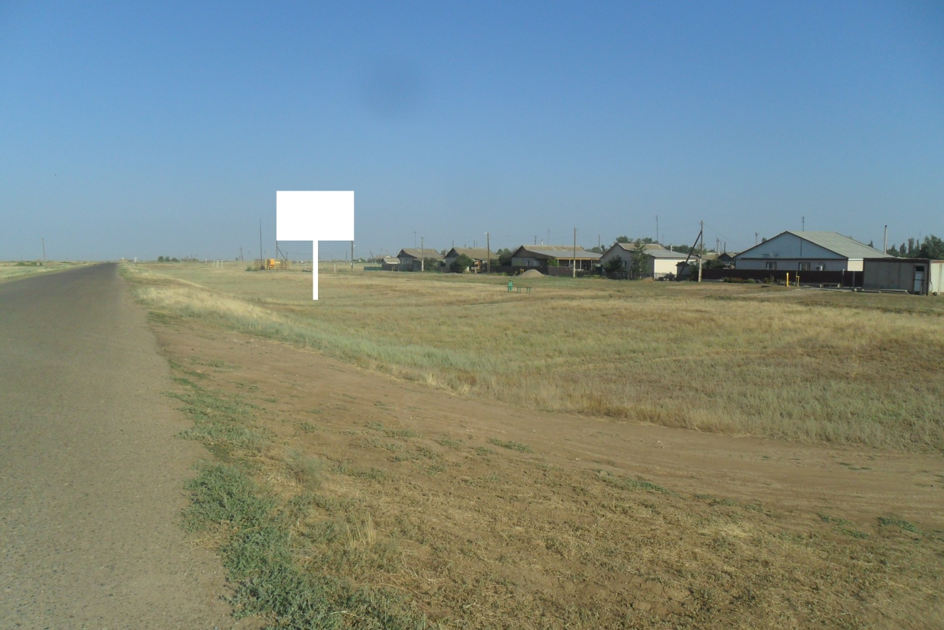

Схема 9
9. План-схема предполагаемого размещения рекламной конструкции: отдельно стоящая щитовая установка, размером 2х3 м двухсторонняя, п. Маяк Октября ул. Молодёжная, напротив жилого дома №4
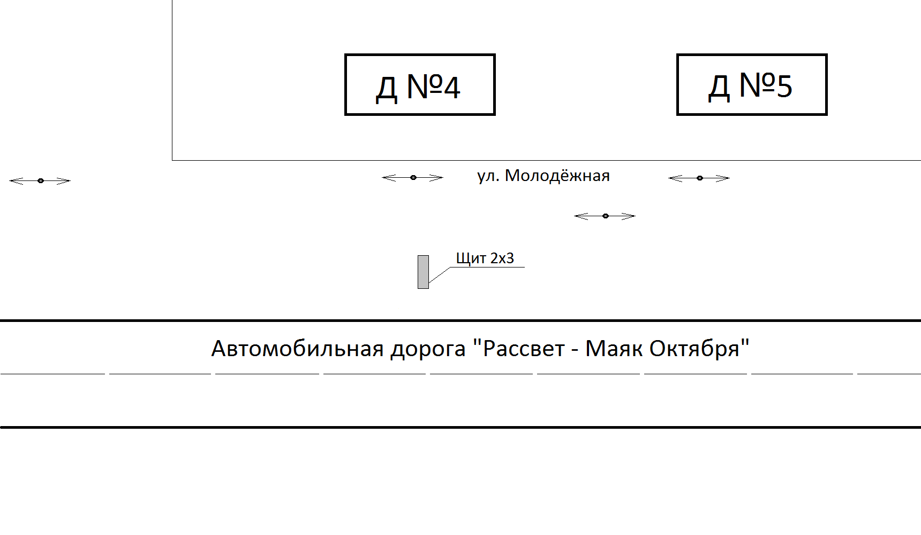

№9 Фотография места предполагаемого размещения рекламной конструкции.
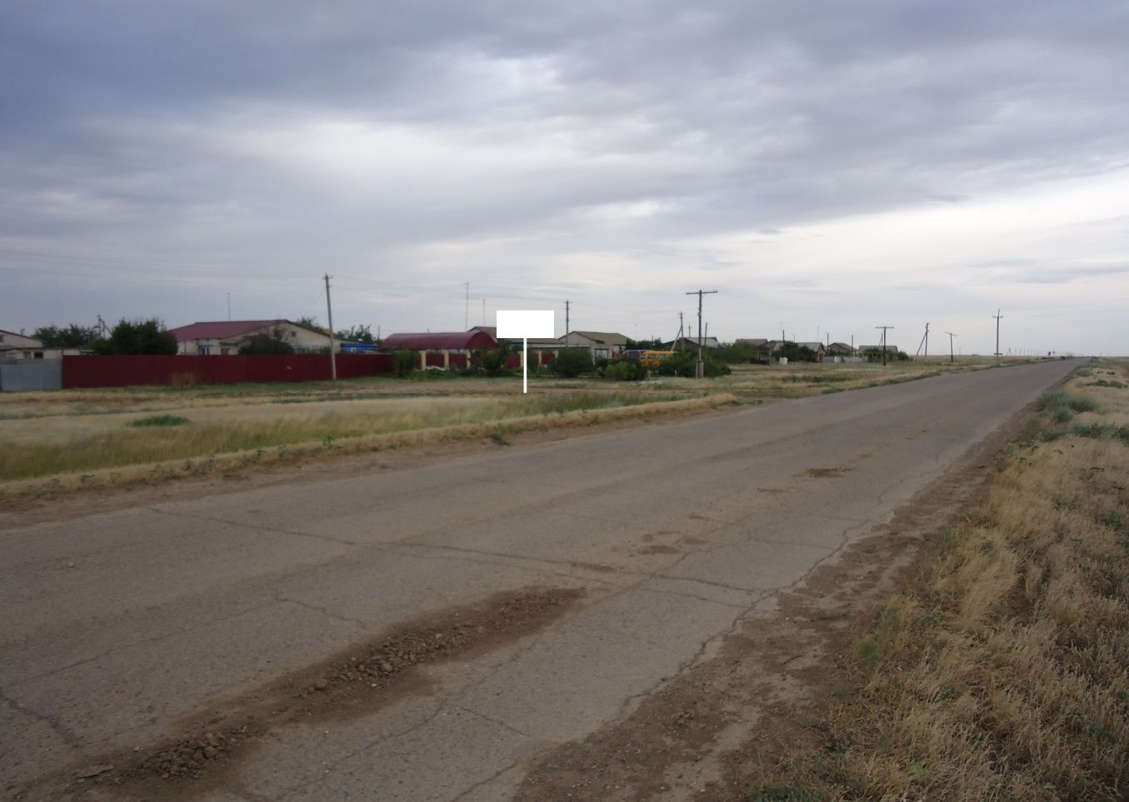

Схема 10
10. План-схема предполагаемого размещения рекламной конструкции: отдельно стоящая щитовая установка, размером 2х3 м двухсторонняя.
п. Путь Ильича, ул. Приканальная, напротив жилого дома №5
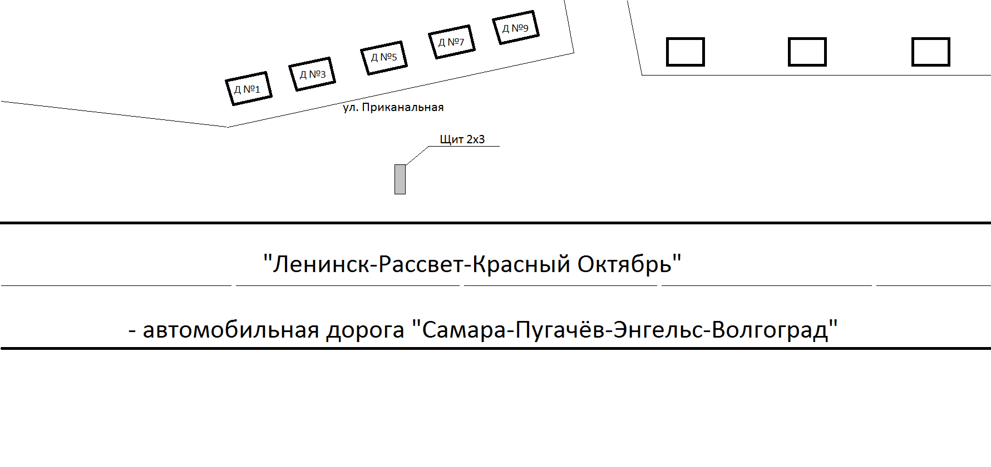

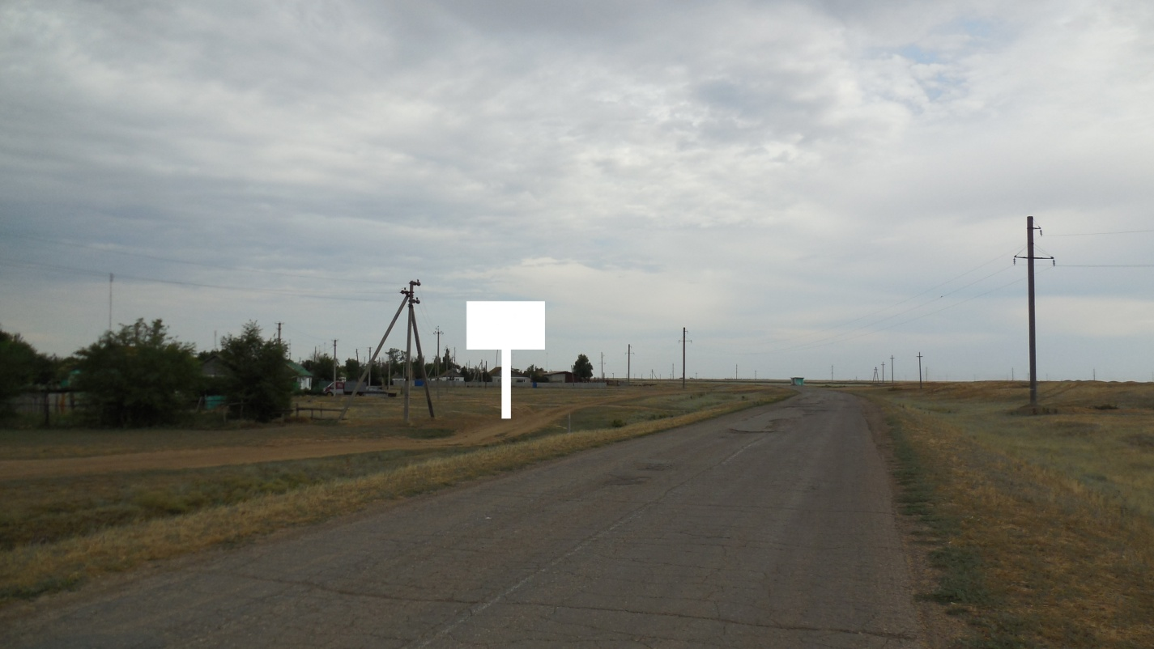
Фотография места предполагаемого размещения рекламной конструкции №10.

Схема 11
11. План-схема предполагаемого размещения рекламной конструкции: отдельно стоящая щитовая установка, размером 2х3 м двухсторонняя, п. Степной ул. Продольная, напротив ж. дома №7.
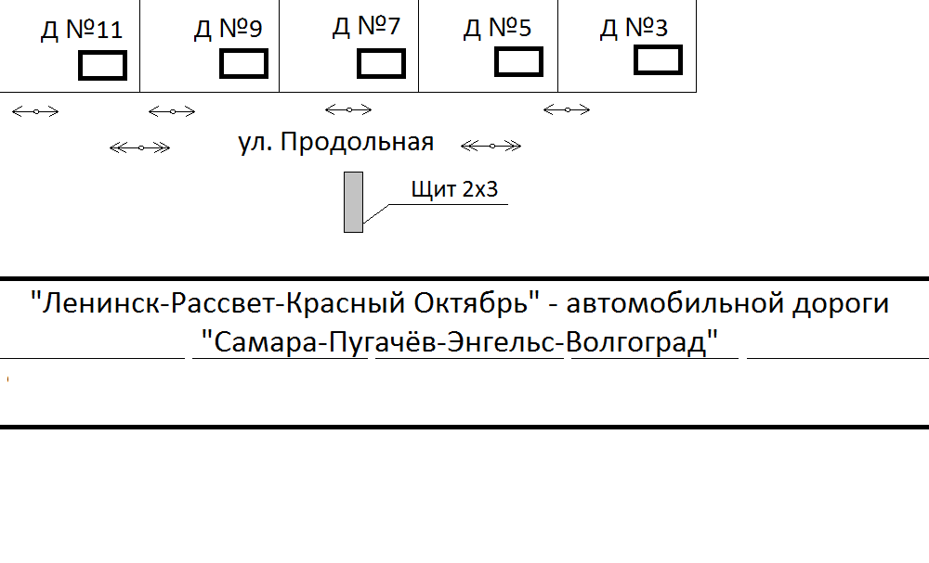

Фотография места предполагаемого размещения рекламной конструкции№11.
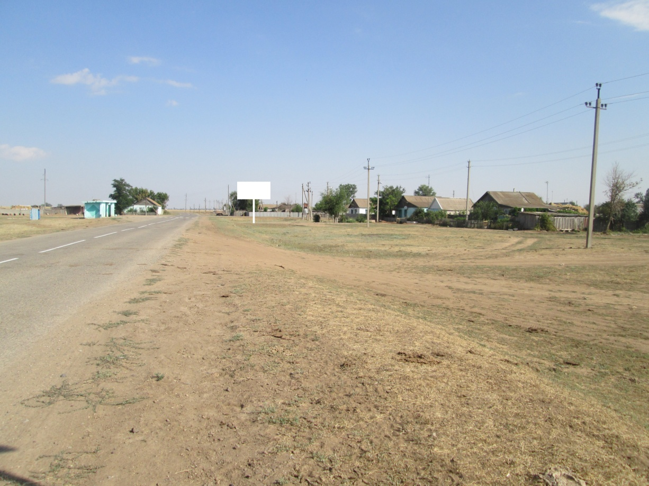

Схема12
12. План-схема предполагаемого размещения рекламной конструкции: отдельно стоящая щитовая установка, размером 2х3 м двухсторонняя, с. Царев, ул.Чапаева напротив дома №4
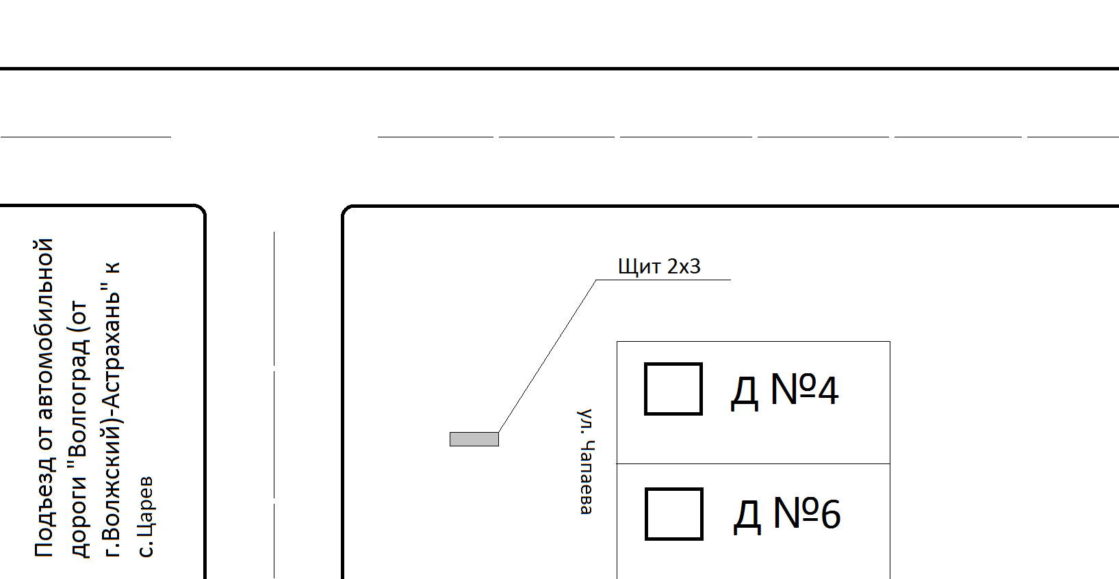

Фотография места предполагаемого размещения рекламной конструкции №12.
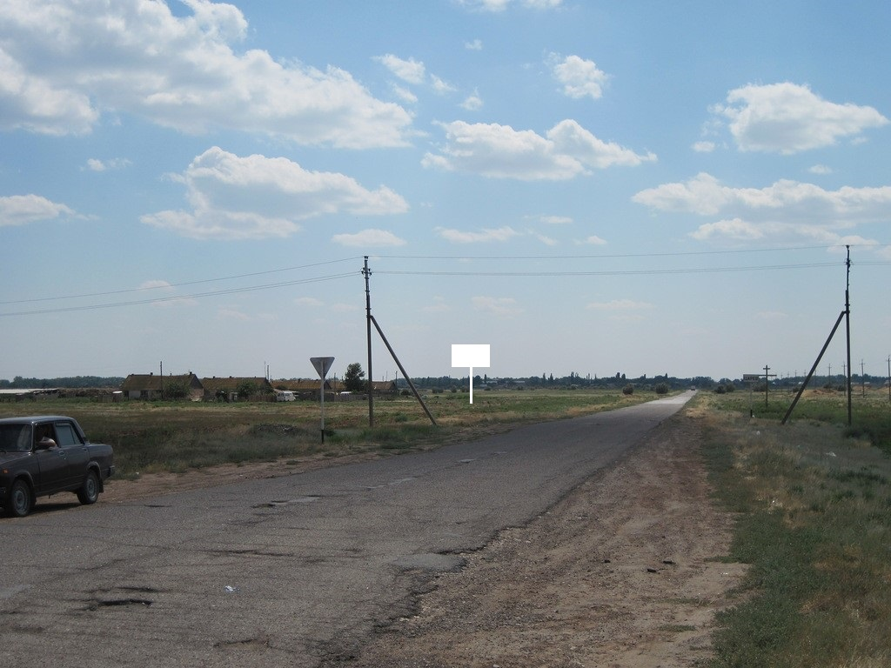

Схема 13
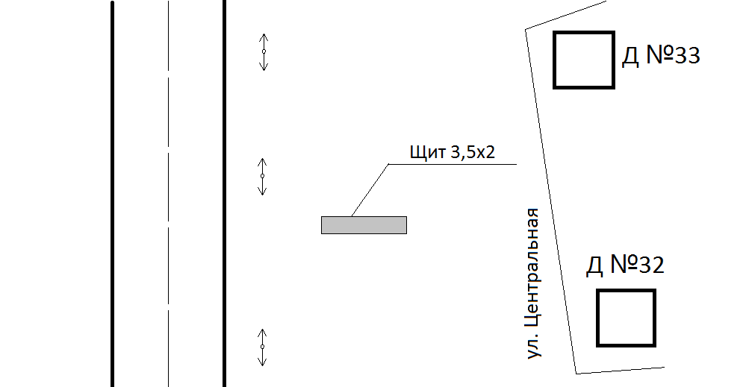
13. План-схема предполагаемого размещения рекламной конструкции: отдельно стоящая щитовая установка, размером 3,5х2 м двухсторонняя, с. Каршевитое, ул. Центральная между жилыми домами 33 и 32 при въезде в село с правой стороны.

Фотография места предполагаемого размещения рекламной конструкции №13.
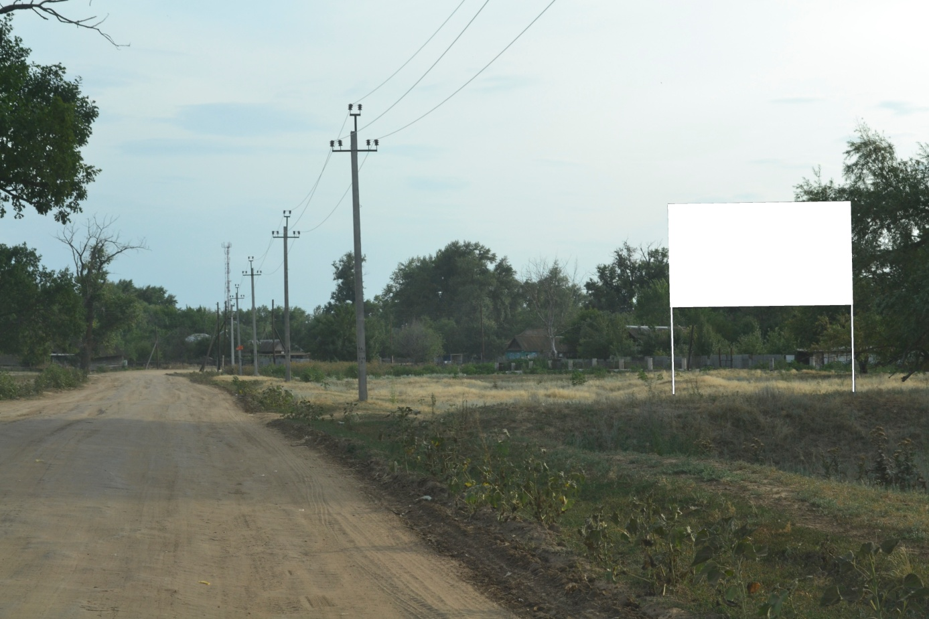

Схема 14
14. План-схема предполагаемого размещения рекламной конструкции: отдельно стоящая щитовая установка, размером 2х3 м двухсторонняя.
с. Покровка на правой стороне автодороги Ленинск – Покровка на границе села.
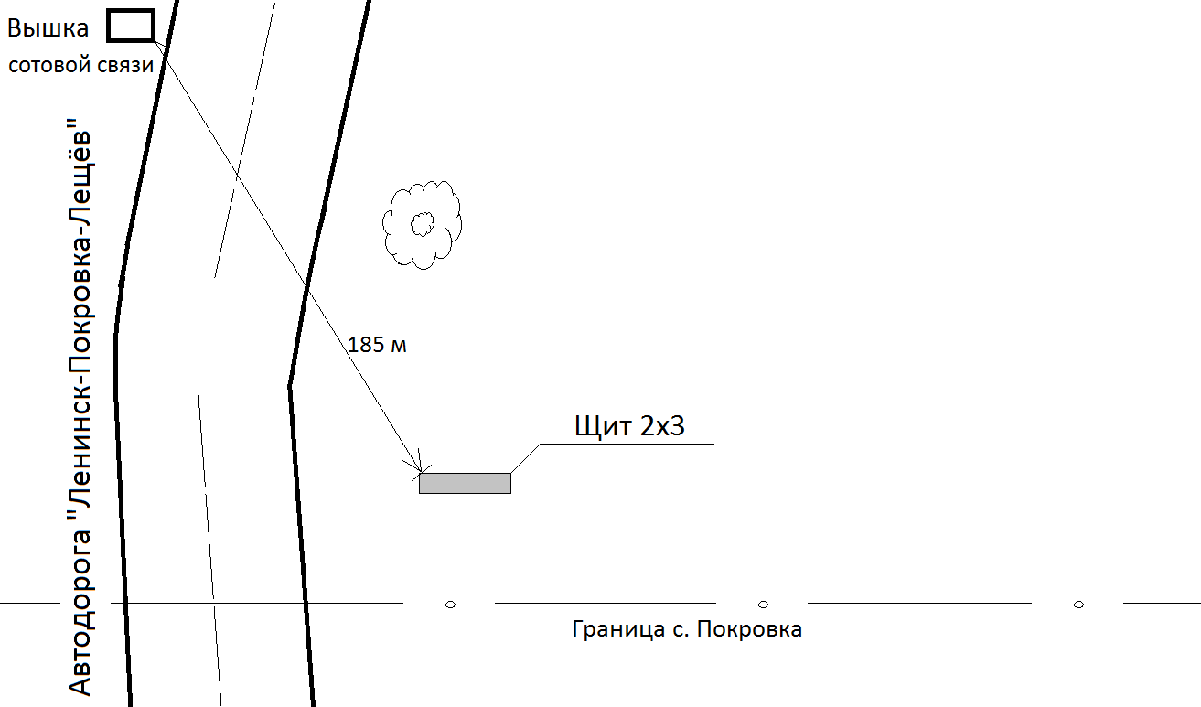

Фотография места предполагаемого размещения рекламной конструкции №14.
